**MS OFFICE 2007 - 6**

**2015**

Nuri Cahyono, S.Kom

**Akademi Internet Marketing & Komputer Yogyakarta**



[www.jogjawebseo.com](http://www.jogjawebseo.com)

08992566355

1. **Hlookup & Vlookup**

**Fungsi Absolut**

Fungsi penggunaan absolut ini adalah apabila kita tidak ingin referensi cell berubah saat suatu formula disalin, buatlah referensi cell absolut dengan mengetik tanda dollar ($) atau tekan F4 pada referensi cell yang ingin tidak berubah.

**FUNGSI PENCARIAN DAN RUJUKAN**

* **VLOOKUP**

Fungsi Vlookup digunakan untuk mencari nilai berdasarkan pembacaan pada tabel

referensi yang ditentukan berdasarkan no kolom (data tersusun secara vertikal).

Bentuk Penulisan

=VLOOKUP(Kriteria;Tabel_Rujukan;No_Kolom_Tabel_Rujukan;Rangelookup)

Contoh:

=VLOOKUP(C3;$F$3:$G$7;2;TRUE)

* **HLOOKUP**

Fungsi Hlookup digunakan untuk mencari nilai berdasarkan pembacaan pada tabel

referensi yang ditentukan berdasarkan no baris (data tersusun secara horizontal).

Bentuk Penulisan

=HLOOKUP(Kriteria;Tabel_Rujukan;No_Baris_Tabel_Rujukan;Rangelookup)

Contoh :

=HLOOKUP(C3;$F$3:$I$4;1;FALSE).

1. **Pivot Tabel**

Fasilitas Pivot Table memudahkan dalam rekapitulasi dan analisa data, untuk memahami fungsi dari Pivot Table ini buatlah laporan penjualan sebagai berikut:

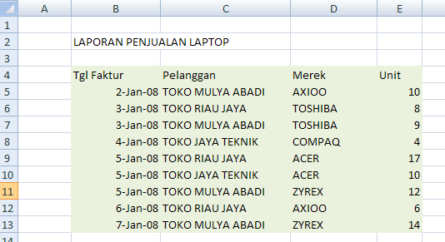

1. Sorot range yang mencakup seluruh nama filed ( judul kolom )berikut seluruh data yang ada dalam hal ini adalah dari sel B4 sampai E13
2. Pada Tab Insert klik Pivot Tabel
3. Pada menu Create Pivot Table ,tekan tombol OK

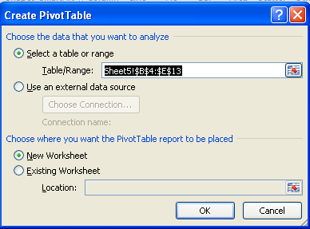

1. Layout Pivot Tabelakan terlihat di lembar Excel
2. Pada Pivol table Field List ,centang seluruh Kolom yaitu : TglFaktur,Pelanggan, Merek dan Unit .

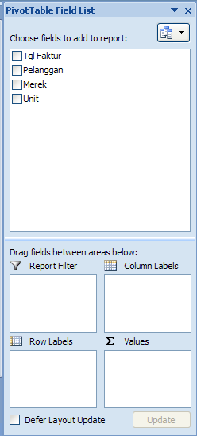

1. Akan terlihat Layout Pivot Table sbb:

